GUIA DE TRABAJO ARTES VISUALES
Nombre: | Curso: 7°A | Fecha: semana N° 13

Objetivo (s): OA2
Aplicar y combinar elementos del lenguaje visual (incluidos los de niveles anteriores) en trabajos de arte y diseño con diferentes propósitos expresivos y creativos: › color (complementario) › formas (abiertas y cerradas) › luz y sombra

Contenidos: Medio ambiente
Objetivo de la semana: Crear elementos visuales a través de un árbol, que ayude al medio ambiente, utilizando la técnica del picado de papel.
Habilidad: Crear

¿Qué necesito saber?

Para comenzar necesitas saber de qué se trata la habilidad de crear y qué entendemos por medio ambiente.
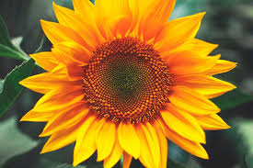

¿Qué es crear?

Producir algo, a partir de sus propias capacidades.

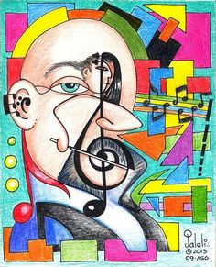
Ejemplo;

¿Qué es el MEDIO AMBIENTE

El medio ambiente es un sistema formado por elementos naturales y artificiales que están interrelacionados y que son modificados por la acción humana. Los seres vivos, el suelo, el agua, el aire, los objetos físicos fabricados por el hombre y los elementos simbólicos (como las tradiciones, por ejemplo) componen el medio ambiente. La conservación de éste.

¿CÓMO AYUDAN LOS ÁRBOLES EN EL MEDIO AMBIENTE?

En ese sentido, los árboles son una solución para combatir los problemas ambientales y poder lograr un equilibrio ecológico del planeta. Estos batallan contra muchos problemas del medio ambiente como el calentamiento global, la erosión, desertificación, combustibles fósiles, contaminación del aire, la deforestación, incendios forestales, entre muchos otros que están terminando con la calidad y el oxígeno de la tierra.

En la imagen siguiente muestra árboles que ayudan al MEDIO AMBIENTE:

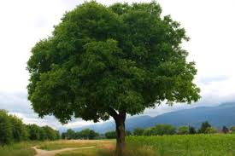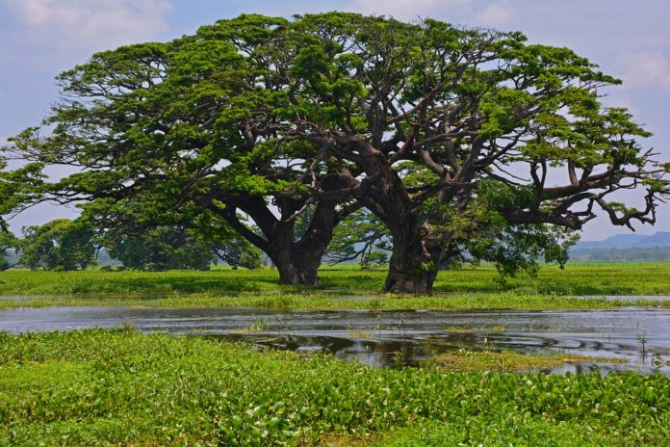

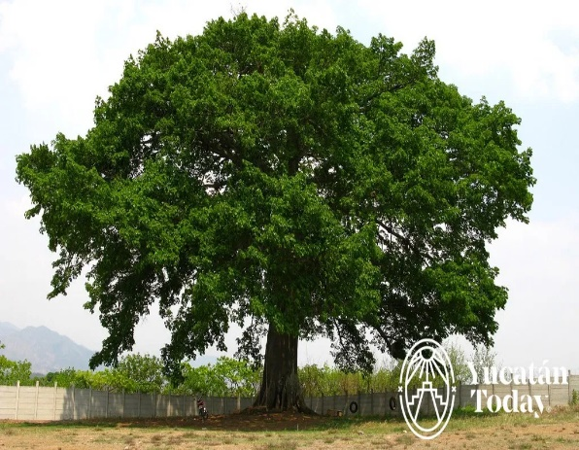
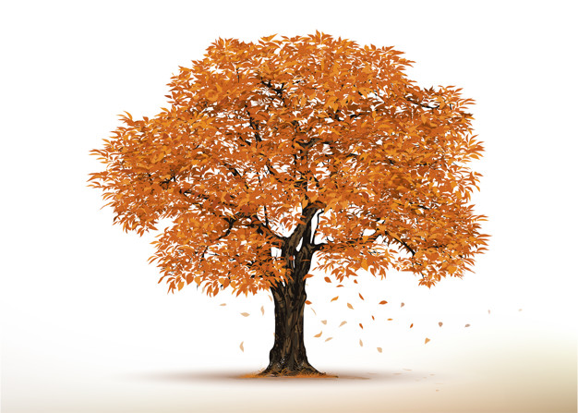

ENTONCES, tendrás que dibujar y rellenar un árbol con papel lustre.
¿CÓMO LO VAS A REALIZAR?

AHORA APLICAR LO QUE APRENDIERON

INSTRUCCIONES:

a.- Dibujar en una hoja de block un árbol que ayude al MEDIO AMBIENTE, con muchas hojas.
Ejemplos:
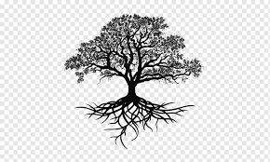
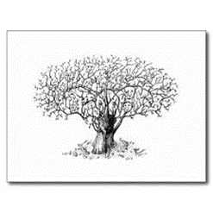
b.- Recorta con tijeras o con tus manos pedazos de papel lustre, de 1 centímetro, en forma de hojas, puede ser de todos los colores o de un sólo color.

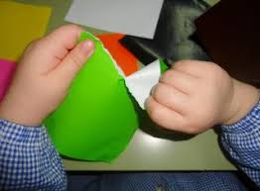
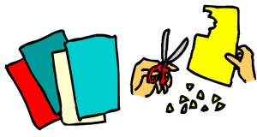
c.-Pegar los trozos de papel en el árbol. (pegamento en barra)
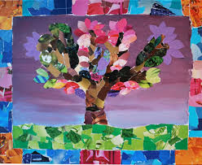

d.- Listo tu árbol del MEDIO AMBIENTE.

AUTOEVALUACION

¿Tuviste alguna dificultad para realizar el trabajo? Si es así, ¿cómo la puedes superar?
________________________________________________________________________________________________________________________________________________________________________________________________________________________________________________________________________

